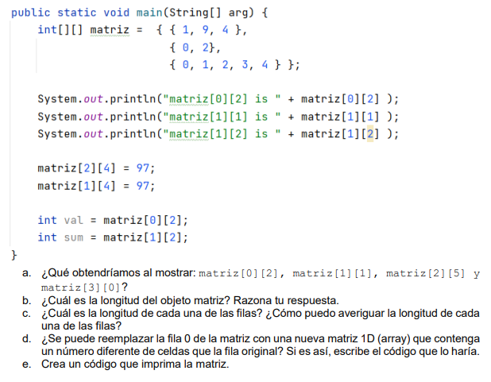
- 4, 2, error solo hay fila 2 solo llega hasta el indice 4, error fila 3 no existe.
- 3
- 3,2,5
- matriz[0] = new int[] {7, 7, 7, 7};
- for (int i = 0; i < matriz.length; i++) {
for (int j = 0; j < matriz[i].length; j++) {
System.out.print(matriz[i][j] + " ");
}
System.out.println();

